ملخص دروس الوحدة 04 : دور البروتينات في الدفاع عن الذات .
- تستطيع العضوية التمييز بين المكونات الخاصة بالذات والمكونات الغريبة عنها : اللاذات.
- تعرف الذات بمجموعة من الجزيئات الخاصة بالفرد والمحددة وراثيا و تكون محمولة على أغشية خلايا الجسم.
- يتكون الغشاء الهيولي من طبقتين
طبقتين من الفوسفوليبيد ، تتخللهما بروتينات مختلفة الأحجام ومتباينة الأوضاع.
معظم العناصر المكونة للغشاء ليست مستقرة*تجربة الوسم المناعي * فهي قادرة على التنقل على جانبي الغشاء الهيولي.
- تتحدد جزيئات الذات وراثيا وهي تمثل مؤشرات الهوية البيولوجيــة
وتعرف باسم:
أ ـ نظام معقد التوافق النسيجي الرئيسي Complexe Majeur d’histocompatibilité CMH
ب ـ نظاما ألـ ABOو الريزوس Rh
- تصنف جزيئات ألـ CMHإلى قسمين:-
الصنفI: يوجد على سطح ¨جميع خلايا العضوية ما عدا الكريات الحمراء.
الصنفII: يوجد بشكل أساسي على سطح بعض الخلايا المناعية (الخلايا العارضة للمستضد، الخلايا البائية ) .
- يملك كل فرد تركيبة خاصة لـCMH مرتبطة بالتعدد الاليلات للمورثات المشفرة لهذه البروتينات.
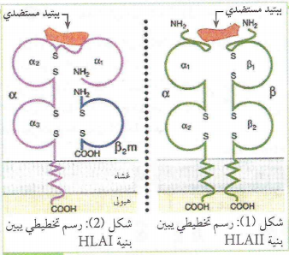
الحالة الأولى للدفاع عن العضوية : الاستجابة المناعية النوعية الخلطية .
1*إنتاج الجزيئات الدفاعية.
التجربة 01
بعد 15 يوم
*حقن فار 1 بالاناتوكسين الكزازي حقنة من توكسين الكزاز بقاء الحيوان حي.
حقنة من التو كسين الدفتري موت الحيوان .
استخلاص المصل بعد 15 يوما من الحقن

موت الحيوان
بقاء الحيوان حي
حقن المصل في الفار 4
حقنة من التو كسين الكزازي
حقنة من التو كسين الدفتيري
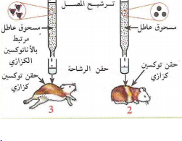

تفسير نتائج التجربة:
*تم حقن الحيوان 1 بالاناتوكسين الكزازي و بعد 15 يوم تم حقنه بالتوكسين الكزازي نلاحظ بقاء الحيوان حي , بينما عند حقنه بالتوكسين الديفتيري نلاحظ موت الحيوان .
-نفسر ذلك بكون الحيوان -1- أصبح بعد 15 يوم محصن ضد التوكسين الكزازي و ليس ضد التوكسين الديفتيري .فهي إذن حصانة نوعية .
*تم استخلاص مصل الحيوان -1- بعد 15 يوم من حقنه بالتوكسين الكزازي .
-عند حقن هذا المصل في الحيوان -4- ثم حقنه بالتوكسين الكزازي بقي الحيوان حي بينما عند حقنه بالتوكسين الديفتيري مات الحيوان .
-نفسر ذلك بانتقال الحصانة من الحيوان -1- الى الحيوان -4- عن طريق المصل و هي حصانة نوعية .
*تم ترشيح مصل الحيوان -1- عبر مسحوق عاطل ثم حقن الرشاحة في الحيوان -2- ثم حقنه بالتوكسين الكزازي ,نلاحظ بقاء الحيوان حي .
-نفسر ذلك بوجود جزيئات كيميائية في المصل انتقلت الى الحيوان -2- فأكسبته حصانة ضد التوكسين الكزازي .
*تم ترشيح المصل عبر مسحوق عاطل مرتبط بالاناتوكسين ثم حقن الرشاحة في الحيوان -3- ,و بعد حقنه بالتوكسين الكزازي نلاحظ موت الحيوان .
-نفسر ذلك بغياب الجزيئات الكيميائية في الرشاحة حيث ارتبطت هذه الجزيئات بالاناتوكسين المثبت على حبيبات المسحوق العاطل ,و منه عدم انتقال الجزيئات الكيميائية الى الحيوان -3- فلم يكتسب حصانة ضد التوكسين الكزازي .

التجربة 02 )تجربة الانتشار المناعي (
*نحدث سبعة حفر في مادة الجيلوز مرقمة من 1 الى 7 .
.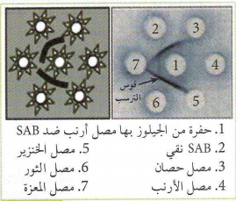
**ملاحظة:
يحتوي مصل كل حيوان على مستضدات مختلفة و هي جزيئات قابلة للانتشار في الجيلوز .
*في حالة حدوث ارتباط بين الأجسام المضادة و المستضدات يظهر راسب على شكل قوس .

**تفسير النتائج
-ظهور أقواس الترسيب بين الحفرة 1 و الحفرتين 2.6 دليل على ان الأجسام المضادة الموجودة في مصل الأرنب ارتبطت المستضدات المتمثلة في ألبومين مصل البقرة SAB الموجودة في الحفرة 2 و نفس المستضد الموجود في مصل الثور في الحفرة 6 .
-بينما لا تظهر هذه الأقواس مع بقية الحفر لان الأجسام المضادة في مصل الارنب لم ترتبط مع المستضدات الموجودة في مصل بقية الحيوانات .
**نفسر ذلك بان الأجسام المضادة في مصل الأرنب قد أنتجت عند دخول SAB في عضوية الأرنب أي إنها المستضدات التي حفزت عضوية الأرنب على إنتاج أجسام مضادة ضد SAB.
**الاستنتاج
-ان دخول المستضد أو الجسم الغريب الى عضوية ما فانه ينبه الجهاز المناعي الذي يشرف على إنتاج جزيئات كيميائية توجد في المصل تدعى بالأجسام المضادة ,و هي ذات مواقع توافق محددات المستضد )التكامل البنيوي (الذي أدى الى إنتاجها , فترتبط الأجسام المضادة بمحددات المستضد مما يؤدي الى الارتصاص أو الترسيب حسب نوع المستضد .

طبيعة الأجسام المضادة *تقنية الفصل الكهربائي لبروتينات المصل *
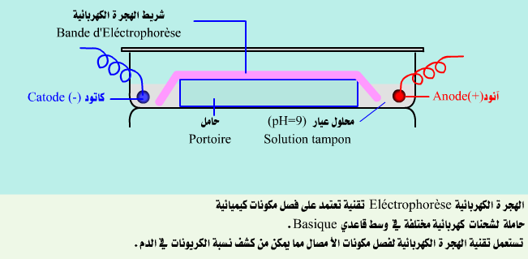
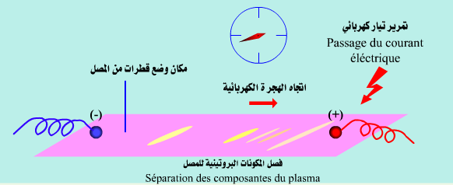
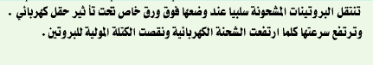
غلوبيلينات
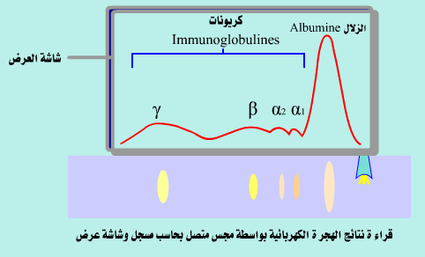
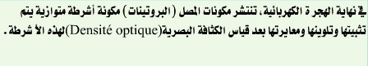

تحليل النتائج
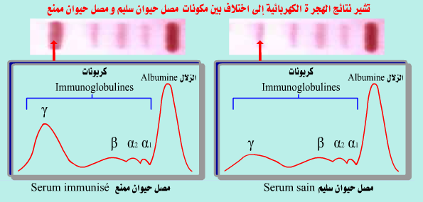
غلوبيلينات
غلوبيلينات

*تمثل الوثيقة التالية نتائج الهجرة الكهربائية لبروتينات المصل لدى شخصين احدهما سليم و الأخر مريض .
1-نلاحظ ان بروتين الألبومين يتواجد في مصل الدم لدى الشخص السليم و المصاب بنفس الكمية ,في حين نلاحظ اختلاف في كمية الغلوبيلينات غاما حيث تتواجد بكمية اكبر لدى الشخص المريض .
**نستخلص ان الغلوبيلينات هي أجسام مضادة .
2-بما ان الجزيئات المفصولة أي الألبومين و الغلوبيلين تعطي نتيجة موجبة مع التفاعلات اللونية الكاشفة للبروتينات أي تفاعل بيوريه و تفاعل الأصفر الاحيني فهي من طبيعة بروتينية .

- اللاذات هي مجموع الجزيئات الغريبة عن العضوية والقادرة على إثارة استجابة مناعية والتفاعل نوعيا مع ناتج الاستجابة قصد القضاء عليه.
- يسبب دخول جزيئات غريبة في بعض الحالات إلى العضوية (المستضد ) إنتاج مكثف لجزيئات تختص بالدفاع عن ألذات تدعى الأجسام المضادة.
- ترتبط الأجسام المضادة نوعيا مع المستضدات التي حرضت إنتاجها.
- الأجسام المضادة جزيئات ذات طبيعة بروتينية تنتمي إلى مجموعة الغلوبيلينات المناعية.
- يتكون الجسم المضاد من أربعة سلاسل بيبتيدية، سلسلتين خفيفتين وسلسلتين ثقيلتين.تتصل السلاسل الثقيلة بالسلاسل الخفيفة عن طريق جسور ثنائية الكبريت،كما تتصل السلاسل الثقيلة فيما بينها بواسطة الجسور ثنائية الكبريت .
- تحوي كل سلسلة من سلاسل الجسم المضاد على منطقة متغيرة (موقع تثبيت المستضد) ومنطقة ثابتة( مسئولة عن وظائف التنفيذ ) .
- يملك الجسم المضاد موقعين لتثبيت المحددات المستضدية، تشكلاهما نهايات السلاسل الخفيفة والثقيلة للمناطق المتغيرة.
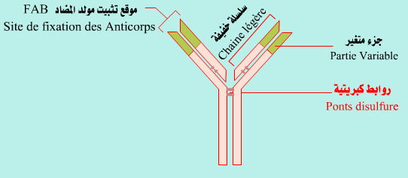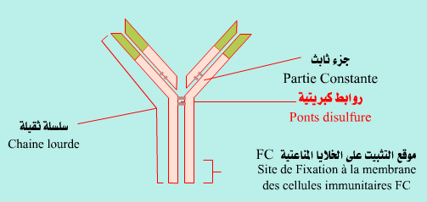

- يرتبط المستضد بالجسم المضاد ارتباطا نوعيا في موقع التثبيت،ويشكلان معا معقد )مستضدـ جسم مضاد( يدعى المعقد المناعي.
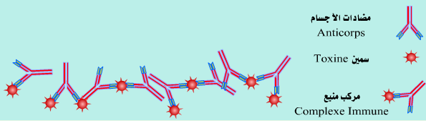
- يؤدي تشكل المعقد المناعي إلى إبطال مفعول المستضد ،ليتم بعدها التخلص من المعقد المناعي المتشكل، عن طريق ظاهرة البلعمة.

مفعول الأجسام المضادة على مختلف المستضدات
أنواع مولد الضد

مولدات الضد منحلة
مثل جزيئات بروتينية …
مولدات الضد غير منحلة
مثل خلايا بكتيرية ...

استجابة مناعية

ينتج عنها أجسام مضادة من نوع ال IgG
ينتج عنها أجسام مضادة من نوع ال IgM

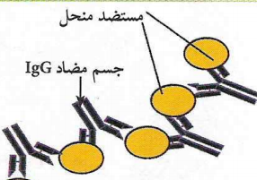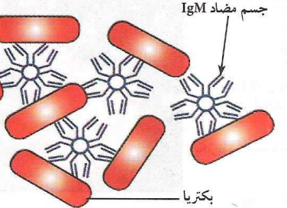
ظاهرة الترسيب
ظاهرة الارتصاص

- تتم عملية بلعمة المعقد المناعي على مراحل :
*مرحلة التثبيت: يتم خلالها ارتباط المستضد أو مولد الضد مع المستقبلات الغشائية البلعمية.
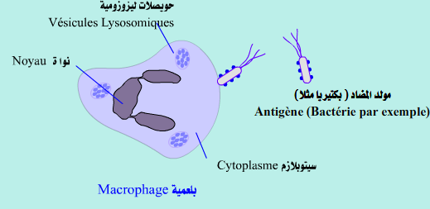
*مرحلة الاحاطة : ترسل البلعمية أرجل كاذبة تحيط بالمستضد مشكلة حويصل اقتناصي.
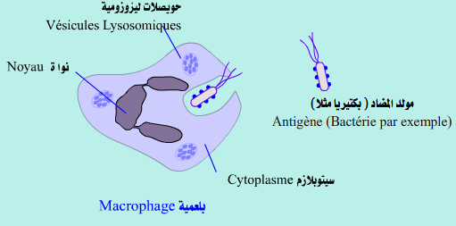
*مرحلة الهضم : يتم إفراغ محتوى الليزوزومات داخل الحويصل الاقتناصي مما يؤدي الى هضم مولد الضد .
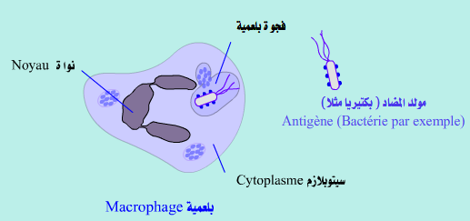
*مرحلة الاطراح : تطرح بقايا المستضد خارج البلعمية .
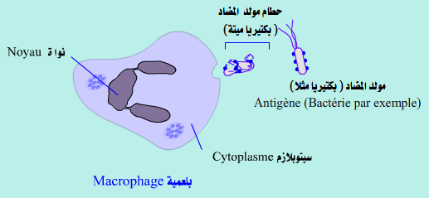
التخلص من المعقدات المناعية
**ان ظهور المعقد المناعي يؤدي الى تنشيط بعض الخلايا و الجزيئات التي تتولى عملية القضاء الكلي على المستضد .
1*بلعمة المعقد المناعي
-تثبيت المعقد المناعي على المستقبلات الغشائية للخلايا البالعة بواسطة المنطقة الثابتة للجسم المضاد.
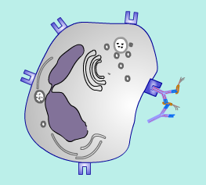
-استطالة الغشاء الهيولي لإحاطة المعقد المناعي .
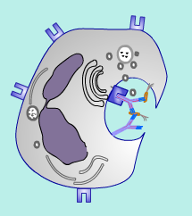
-تشكل الحويصل الاقتناصي ثم اندماج الليزوزومات بغشاء الحويصل و بداية هضم المستضد .
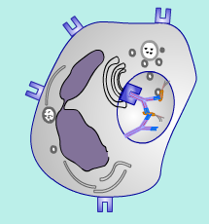
-طرح الفضلات .
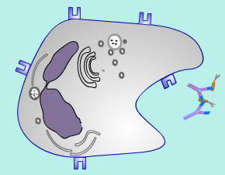
2* تخريب المستضد عن طريق المتمم
-المتمم هو مجموع 20نوع من البروتينات الموجودة في المصل طبيعيا , هذه البروتينات يتم ترتيبها في خلايا النسيج الضام على مستوى الكبد و الطحال و هي تشكل 10 بالمائة من غلوبيلينات المصل أين تتواجد دون حدوث إصابة التهابية .
-ان ظهور المعقد المناعي يؤدي الى تنشيط بروتينات المتمم تنشيطا تسلسليا مما يؤدي في النهاية الى ظهور معقد الهجوم الغشائي Complexe d’attaque Membranaire في غشاء الخلية المستهدفة ظهور قنوات بروتينية يدخل عبرها الماء حدوث صدمة حلولية انفجار الخلية المستهدفة .
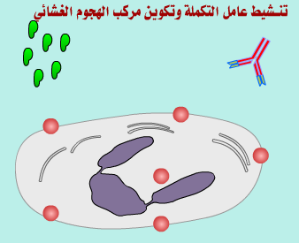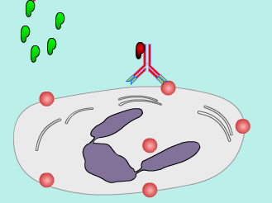
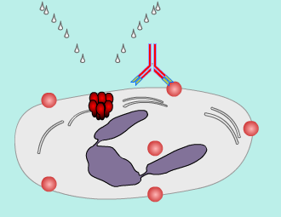

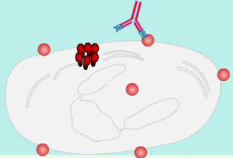

آلية الانتقاء النسيلي للخلايا اللمفاوية LB
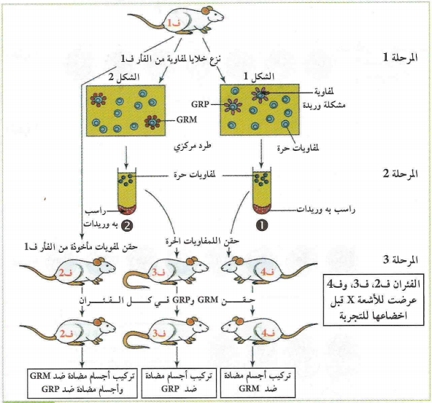
*GRM )كريات الدموية الحمراء للخروف ( و GRP)كريات دموية حمراء للدجاج ( تعتبر مستضدات بالنسبة للفئران .
*عند وضع الخلايا اللمفاوية المستخلصة من الفار ف1 بتماس مع GRMأوGRP نلاحظ ظهور بعض الخلايا اللمفاوية محاطة ب GRM أو GRP مشكلة وريدات .
**و منه نستنتج من ذلك تثبيت GRM و GRPعلى أغشية الخلايا اللمفاوية للفار ف1.
*ان تشكل الوريدات مع GRM وGRP راجع الى وجود أجسام مضادة غشائية في أغشية الخلايا اللمفاوية تحمل مواقع مستضدية توافق محددات GRM .GRP
*ان تركيب أجسام مضادة ضد GRM .GRP في الفار ف2 بعد حقنه بالخلايا اللمفاوية المستخلصة من الفار ف1 دليل على ان هذه الخلايا اللمفاوية هي الخلايا LBالتي تعرفت على GRM .GRP
*تركيب الأجسام المضادة ضد GRP فقط لدى الفار ف3 بعد حقنه باللمفاويات الحرة التي لم تثبت GRMدليل على أنها خلايا LB نتجت عن تنبيه المستضد GRP .
*تركيب أجسام مضادة ضد GRM فقط لدى الفار ف4 بعد حقنه باللمفاويات الحرة التي لم تثبت GRP دليل على أنها خلايا LB نتجت عن تنبيه المستضد GRM .
الاستنتاج
*نستنتج من هذه التجربة ان دخول المستضد الى العضوية يؤدي الى انتقاء نسيلي للخلايا اللمفاوية LB الحاملة لمستقبلات غشائية على شكل أجسام مضادة ذات التكامل البنيوي مع محدد المستضد الذي أدى الى إنتاجها .

^
بعض الخلايا LB لا تتمايز الى بلاسموسيت بل تتحول الى خلايا LBm ذاكرة التي تحتفظ في ذاكرتها بمحددات المستضد , في حالة دخول نفس المستضد مرة أخرى تنشط بسرعة و تتمايز الى خلايا بلازمية تفرز الأجسام المضادة .
*هذه الحالة تكون عند التماس الثاني للمستضد حيث تكون الاستجابة المناعية سريعة و شديدة .
يتمايز البعض الأخر من LB الى خلايا بلازمية = بلاسموسيت و هي خلايا تتميز :
*شبكة هيولية فعالة و غزيرة و هي مقر تركيب البروتينات أي الأجسام المضادة .
*جهاز غولجي متطور مقر نضج و تمايز البروتين .
*عدد كبير من الحويصلات الإفرازية .
هذه الخلايا تفرز أجسام مضادة ذات مواقع توافق محدد المستضد الذي أدى الى إنتاجها .
تكاثر الخلايا LB بالانقسام الخيطي المتساوي مما يؤدي الى زيادة عددها
انتخاب لمة من الخلايا LB التي تحمل في أغشيتها على أجسام مضادة ذات التكامل البنيوي لمحدد المستضد مما يؤدي الى تنشيط هذه اللمة .
دخول المستضد
ينتج عن هذا النضج عدة مئات الملايين من أنواع LB التي تختلف عن بعضها من حيث مواقع تثبيت مولد الضد ,و كل نوع يشكل لمة .
تنشأ LB في النخاع العظمي الأحمر انطلاقا من الخلايا الإنشائية , كما تنضج و تتمايز في النخاع العظمي أي تركيب أجسام مضادة غشائية .

يهاجر LB من النخاع العظمي الأحمر الى
الطحال ) أعضاء محيطية( العقد اللمفية

مراحل الاستجابة المناعية النوعية الخلطية

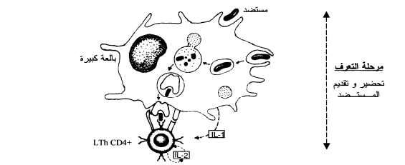
مرحلة التعارف و الانتقاء النسيلي
LT4
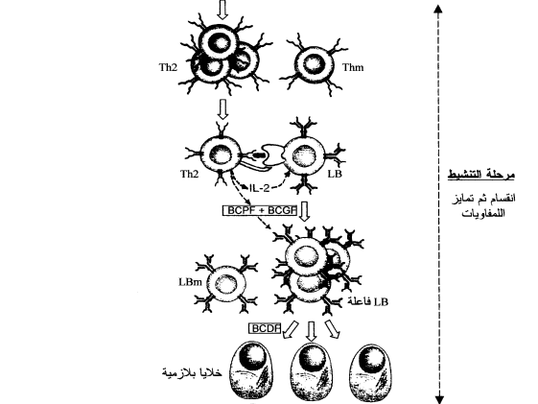
مرحلة التكاثر و التمايز
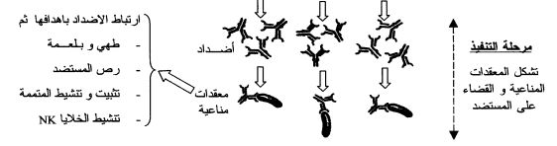

*بلعمة المعقد المناعي .
*تنشيط المتممة.

*مرحلة التعرف و الانتقاء النسيلي
أولى الخلايا التي تلتقط المستضد هي الخلايا البالعة ) بلاعم كبيرة , خلايا مقدمة للمستضد ( , فتبتلعه في فجوة أين يتم تفكيكه مع الاحتفاظ بمحدداته )بيبتيدات ( التي تعرض على سطح الخلية البالعة مشتركة مع جزيئات CMH2 للخلايا LT4 بعد جلبها بإفراز IL1 مما يؤدي الى انتخاب لمة من الخلايا اللمفاوية بحيث تتعرف LB على محدد المستضد إما مباشرة أو عن طريق تقديمه من طرف الخلايا العارضة APC .

*مرحلة التكاثر و التمايز
تنفصل الخلايا LT4 عن البالعة و تفرز IL2 المحفز لانقسامها ثم تتمايز الى خلايا LTh التي تفرز بدورها IL2 الذي يحفز LB المحسسة على التكاثر و التمايز الى خلايا بلازمية منتجة للأجسام المضادة و خلايا البائية ذات الذاكرة LBm التي تحتفظ بذاكرة محدد المستضد لحين دخول ثان لنفس المستضد .

*مرحلة التنفيذ
ترتبط الأجسام المضادة المفرزة مع المستضدات و تشكل معقدات مناعية , مما يؤدي الى تنشيط مجموعة من التفاعلات المناعية للقضاء على المستضد البلعمة عن طريق البالعات الكبيرة و التخريب عن طريق المتمم .

